ПРАКТИЧЕСКОЕ ЗАНЯТИЕ
Развертывание функции качества

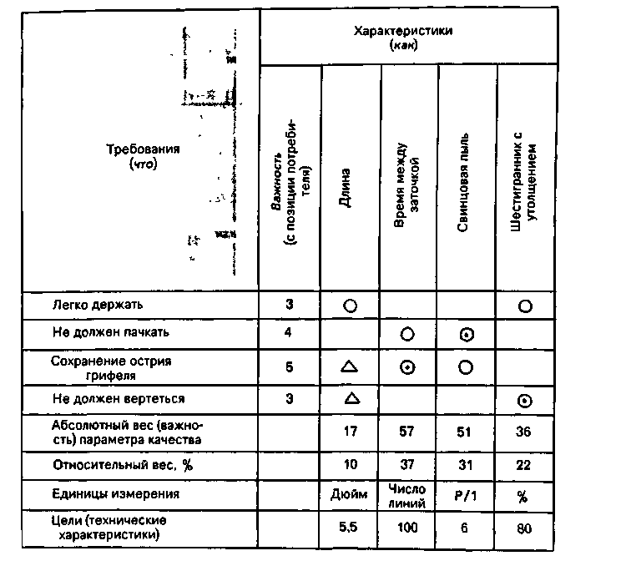
Рис. 6. Пример заполнения матрицы: — сильная связь; —средняя; —слабая.
Вес связи соответственно 9, 3, 1
Элементарный пример с карандашом, приведенный на рис. 6, поможет понять содержание QFD . Например, компонента как — "время между заточкой" — наиболее сильно воздействует на компоненту что — "сохранение остроты грифеля" (ее вес для этой компоненты дерева пожеланий составляет 5x9=145), но она также оказывает влияние на требование "не должен пачкать" (карандаш, который используется дольше без заточки, меньше пачкает). В результате рейтинг важности этой технической характеристики карандаша (компоненты как) составляет 45 + 12 = 57 единиц абсолютного веса (или 37 % (относительного веса по отношению к другим компонентам как). Время между заточкой карандаша измеряется в единицах "написанные линии", т.е. после нанесения на бумагу определенного числа эталонных линий грифель карандаша затупится и его необходимо вновь заточить. Цель, которую выбрал производитель для этого кок, составляет 100 эталонных линий. По мнению производителя, это обеспечит удовлетворение пожелания потребителя и карандаш по этому параметру качества будет конкурентоспособным. Это заключение производитель делает после проведения сравнительного анализа новой модели карандаша с продукцией наиболее перспективных конкурентов. В то же время, как видно из рис. 6, этот параметр качества является наиболее важным по сравнению с другими характеристиками карандаша, и поэтому производитель новой модели должен обратить внимание в первую очередь на это как, чтобы обеспечить для своей продукции качество, соответствующее ожиданиям потребителя. Следует особо остановиться на компоненте как — "шестигранник с утолщением". Это как появилось как реакция производителя на "голос потребителя", высказавшего пожелание "удобно пользоваться" карандашом, которое производителем было трансформировано в две компоненты дерева пожеланий потребителя (что сделать?): "легко держать и не должен вертеться" в руках. Эти две компоненты дерева имеют один и тот же рейтинг потребителя, равный трем баллам. Чтобы карандаш не вертелся в руках, было принято решение спроектировать его в виде шестигранника. Вполне понятно, что это как наиболее сильно влияет на требование "не должен вертеться". В то же время для "удобства пользования" карандашом было принято решение сделать его форму конусообразной, с постепенным утолщением шестигранника в той части карандаша, которая будет находиться в руках пользователя. Для контроля этого показателя качества было принято решение, что площадь шестигранника с затачиваемой стороны карандаша должна составлять 80 % от площади шестигранника с противоположной его стороны. И несмотря на то, что этот "голос потребителя" был преобразован только в две компоненты что, производитель постарался учесть в характеристике нового продукта и абстрактное пожелание "удобства", сделав соответствующий параметр качества измеряемым.
Наряду с рейтингом важности технических характеристик продукта для каждой колонки как указывают также рейтинг сложности технического воплощения целевого значения параметра качества. Этот рейтинг проводят обычно по пятибальной системе, и он учитывается при проектировании дальнейших этапов жизненного цикла продукта.

